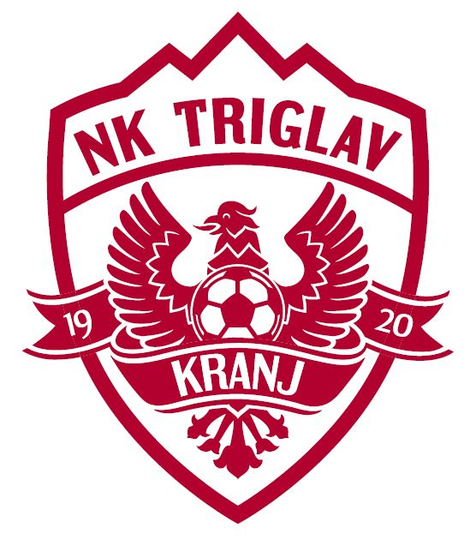

**ORLIČKI**

**NOGOMETNA ŠOLA NK TRIGLAV KRANJ v vrtcih**

**3,5 – 6 let (za fante in punce)**

Nogometna šola je namenjena vsem najmlajšim (fantom in puncam) od 3,5 leta starosti dalje in spodbuja njihovo gibanje, razvoj motoričnih sposobnosti ter jih seznanja z različnimi športnimi aktivnostmi, predvsem pa z osnovami nogometa.

**PROGRAM 1. Nogomet** (osnove nogometa, vodenje žoge, podajanje, igra 1:1, 2:2, 3:3…)

Dodatne vsebine

**1. Atletika** (atletska abeceda – hopsanje, skoki v višino, skoki v daljino, meti…)

**2. Gimnastika** (naravni načini gibanja – lazenje, plazenje, padci, prevali, stoje…)

**3. Zabava** (na igriv, učljiv in zabaven način otrokom predstaviti šport kot celoto)

**PRIČETEK VADBE JE 28.9.2020**

**KDAJ IN KJE** Od 28.09.2020 do cca 20.6.2021 (2 X tedensko) v:

5

* + - **športni dvorani OŠ Franceta prešerna**(Kidričeva cesta 49, Kranj - vhod iz zadnje strani) ob:
* **ponedeljkih** od 16.15 do 17.15
  + - **športni dvorani OŠ Simona Jenka** (**podružnična šola Center** pri Prešernovem gaju, Komenskega ulica 2, Kranj) ob:
* **petkih** od 17.00 do 18.00

V času praznikov in šolskih počitnic vadbe ni!



V športni dvorani OŠ Franceta Prešerna (vhod zadaj)

**11h – 12h** (primerna oprema)

***BREZPLAČNO ZA VSE***

**26.9.2020**

**KAJ POTREBUJEM** Čiste športne copate (superge), kratko majico, kratke hlače, napitek in dobro voljo.

**KDO** Vadbo bodo vodili izkušeni trenerji nogometa.

Vodja programa je Luka Štumberger, prof. šp. vzg., trener PRO nogometa

**CENA 25 EUR/mesec**  Od oktobra dalje se vadnina plača po prejeti položnici za vsak tekoči mesec.

**Vadnina v mesecu septembru je za vse BREZPLAČNA**

**VPIS** Vpis je možen preko vpisnega obrazca na drugi strani ali preko maila [luka@jecom.si](mailto:edi.pasagic@jecom.si)

**VPIS JE MOŽEN NA VSAKI VADBI !**

**NAGRADE** Otroci, ki bodo v nogometni šoli vztrajali najdlje bodo prejeli priznanja v obliki medalj:

 

JAJČEK PTIČEK ORLIČEK

Za treniranje do 15. januarja 2021 Za treniranje do 15. aprila 2021 Za treniranje do 13. junija 2021

**INFO** 031 301 250 (Luka) ali [luka@jecom.si](mailto:luka@jecom.si)